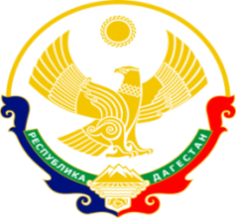
МИНИСТЕРСТВО ОБРАЗОВАНИЯ И НАУКИ РЕСПУБЛИКИ ДАГЕСТАН
МУНИЦИПАЛЬНОЕ КАЗЕННОЕ ОБЩЕОБРАЗОВАТЕЛЬНОЕ УЧРЕЖДЕНИЕ «НИЖНЕКАЗАНИЩЕНСКАЯ СРЕДНЯЯ ОБЩЕОБРАЗОВАТЕЛЬНАЯ ШКОЛА №4 им. М.ХАНГИШИЕВА»
РЕСПУБЛИКА ДАГЕСТАН БУЙНАКСКИЙ РАЙОН,С.НИЖНЕЕ-КАЗАНИЩЕ 368205

Информация
по целевому воспитанию «Мои права и ответственность семьи» в МКОУ «Нижнеказанищенская СОШ №4» за 3 квартал 2019-2020 уч.года.
Цель: - правовое просвещение участников образовательного процесса и повышение правовой культуры родителей по вопросам юридической ответственности за воспитание и обучение детей.
- усиление ответственности родителей за воспитание и обучение детей в духе гуманизма, патриотизма, уважения к национальным, гражданско-национальным и культурным ценностям, приверженности духовным идеалам истины, добра, красоты, любви, свободы и достоинства человека.

План работы
№ | Мероприятие | Сроки | Классы | Ответственные
1. | Общешкольное родительское собрание | 13.09.2019г. | 42 родителя | Директор школы Абдуллатипова З.И.
2. | Классный час на тему «Права и обязанности граждан» | 26.09.2019г. | 8 класс (6уч-ся) | Кл.рук.Магомедова М.М.
3. | Беседа на тему«Административная ответственность несовершеннолетних» с представителями АТК и ПДН | 13.09.2019г. | 53 уч-ся | Директор школы Абдуллатипова З.И.  Зам.по ВР Гусейнова С.Ш.

- 13.09.2019г. в МКОУ «Нижнеказанищенская СОШ№4» состоялось общешкольное родительское собрание ,который включал вопрос «Ответственность семьи за воспитание своих детей».Охвачено 42 родителя.
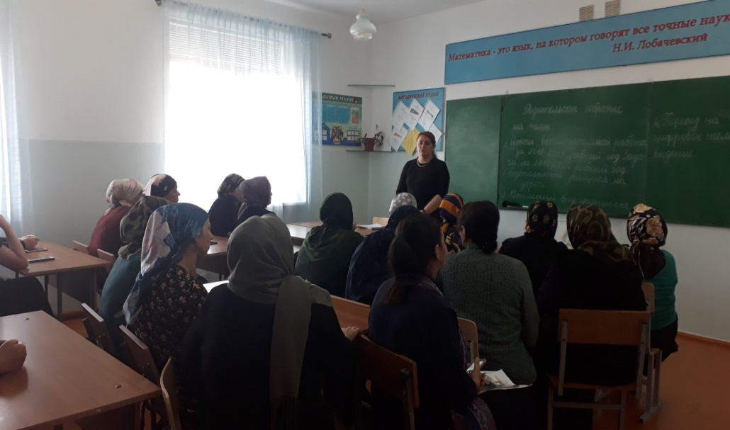
- 26.09.2019г .классным руководителем 8 класса Магомедовой М.М. проведён классный час на тему «Права и обязанности граждан».Охвачено 6 учащихся.
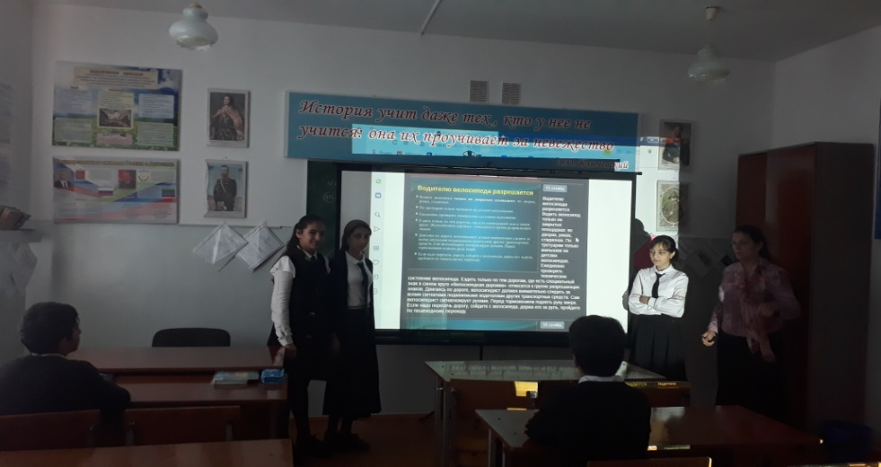

13.09.2019г. под ответственностью директора МКОУ «Нижнеказанищенская СОШ№4» Абдуллатиповой З.И. и зам.по ВР.Гусейновой С.Ш. проводилась беседа на тему«Административная ответственность несовершеннолетних» с представителями АТК и ПДН.
Охвачено53 учащихся
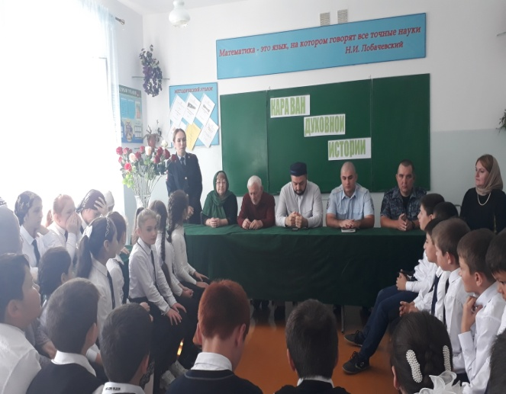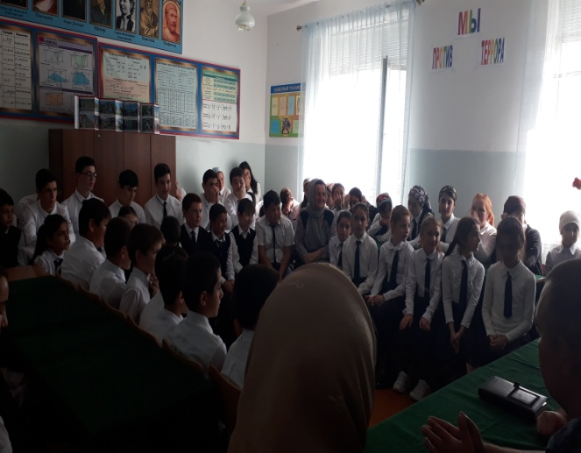

Директор школы Абдуллатипова З.И.

